IDinformation | 66
TitreFr | Clôture des comptes pour la collecte des fonds contre le Covid-19 à Afriland First Bank
TitreEN | Closing of accounts for fundraising against the Covid-19 at Afriland First Bank
DescriptionFr | -
DescriptionEn | -
Auteur | Ministère de l'administration territoriale
TypeR | Image
Resource | 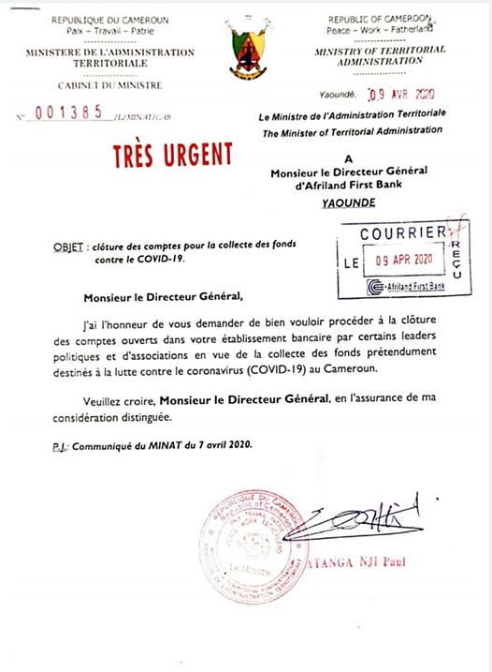
dateE | 11/06/2020
datedecreation | 11/06/2020
tag | covid-19; clôture des comptes
Categorie | Prévention
cat_lieu | Cameroun - Cameroon

